Дата: 11.12.2020г.

Группа: 20-ПСО-1дк

Наименование дисциплины/МДК: Математика

Тема: Производная степенной функции.

Формула для вычисления производной степенной функции xn, где n – произвольное натуральное число, такова: **(xn)′=nxn-1.**

Нам уже известна формула производной функции х2: **(x2)′=2x.**

Заметим, что

(x2)′ = 2x2-1

(x3)′ = 3x3-1

(x4)′=4x4-1

Т.е. для n, равного 2, 3 и 4, формула (1) доказана. Продолжая аналогичные рассуждения, нетрудно убедиться в справедливости формулы (1) для n, равного 5, 6 и т.д.

**Пример 1**

Докажем что, https://resh.edu.ru/uploads/lesson_extract/4922/20190730115800/OEBPS/objects/c_matan_11_12_1/b1841770-8537-4a31-b744-b422fdeb0d39.png, при https://resh.edu.ru/uploads/lesson_extract/4922/20190730115800/OEBPS/objects/c_matan_11_12_1/d4561333-5c0f-4fdb-beae-d12a6161e787.png.

Решение:

1. представим https://resh.edu.ru/uploads/lesson_extract/4922/20190730115800/OEBPS/objects/c_matan_11_12_1/f8d2d059-7ff9-42dc-805d-9b771ae6b3ef.png как х-1;
2. воспользуемся формулой (1): (х-1)′=-1·x-1-1=-x-2;
3. вернемся к первоначальному виду

https://resh.edu.ru/uploads/lesson_extract/4922/20190730115800/OEBPS/objects/c_matan_11_12_1/92759216-a311-4b32-8b6f-af49368d6580.png.

В более сложных случаях, например, при нахождении производной функции (3х-1)7, можно воспользоваться следующей формулой:

**((kx+b)p)′=pk(kx+b)p-1**

**Пример 2**

Найдем производную функции (3х-1)7.

Решение:

воспользуемся формулой (2)

((3х-1)7)′=21(3x-1)6.

**Пример 3**

Вычислить f ′(9), если https://resh.edu.ru/uploads/lesson_extract/4922/20190730115800/OEBPS/objects/c_matan_11_12_1/3e0ae37a-bbec-4c99-8e8a-00d14ddec735.png.

**Решение:**

https://resh.edu.ru/uploads/lesson_extract/4922/20190730115800/OEBPS/objects/c_matan_11_12_1/3559473e-4849-4595-9116-068785f606f1.png;

https://resh.edu.ru/uploads/lesson_extract/4922/20190730115800/OEBPS/objects/c_matan_11_12_1/72d46444-899a-4fe4-be86-26308d9bcdba.png.

**Пример 4**

Доказать, что https://resh.edu.ru/uploads/lesson_extract/4922/20190730115800/OEBPS/objects/c_matan_11_12_1/d96ac938-9605-402b-9e55-58bb3b8f7926.png на промежутке:

1. x>0;
2. x<0.

Доказательство:

1. если x>0, то https://resh.edu.ru/uploads/lesson_extract/4922/20190730115800/OEBPS/objects/c_matan_11_12_1/a6ec0fe8-5bcc-4fee-acd2-779abe41c228.png и по формуле (1) получаем:

https://resh.edu.ru/uploads/lesson_extract/4922/20190730115800/OEBPS/objects/c_matan_11_12_1/66f03571-f513-4296-ab00-7e3f91a76e24.png.

1. если x<0, то https://resh.edu.ru/uploads/lesson_extract/4922/20190730115800/OEBPS/objects/c_matan_11_12_1/20c11322-1de2-4f12-8d9e-cea4f45729b8.png и по формуле (2) получаем:

https://resh.edu.ru/uploads/lesson_extract/4922/20190730115800/OEBPS/objects/c_matan_11_12_1/803e3bee-640f-444f-b9cd-04c861eea4cb.png.

**Полезно вспомнить!**



**Запомним!**

 

**((kx+b)p)′=pk(kx+b)p-1**

**Контрольные вопросы (тест или задания для самостоятельной работы):**

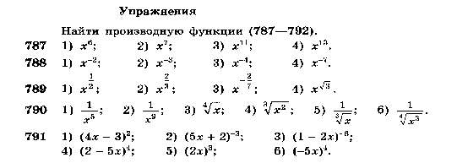

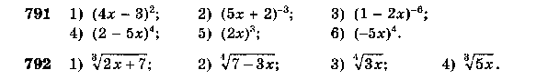

***Задание для самостоятельной работы.*** Найдите производные следующих функций:



Пример оформления: 

Преподаватель Х.Ш. Сулиманова